一、单选题
1. 孟德尔的遗传规律不能适用于哪些生物（ ）
①噬菌体 ②乳酸菌 ③酵母菌 ④蓝藻 ⑤大型食用菌
A. ①②③ B. ②③⑤ C. ②③④ D. ①②④
2. 如图是某种生物的精子细胞，根据图中染色体类型和数目，来自同一个次级精母细胞（ ）
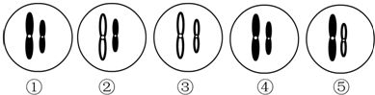
A. ①③ B. ②⑤ C. ①④ D. ③④
3. 下图表示某种动物不同个体的某些细胞分裂过程，下列相关说法正确的是（ ）
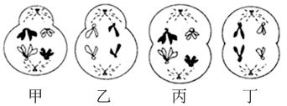
A. 能发生基因重组的细胞有甲、乙、丙
B. 属于卵原细胞分裂过程的只有甲和乙
C. 乙、丁的染色体数和染色体组型都与体细胞的相同
D. 图中的细胞都在进行减数分裂，且均处于分裂后期
4. 下图是某种单基因遗传病（A和a控制）相关的遗传系谱图和某些个体基因带谱（只显示基因种类）。下列说法错误的是（ ）
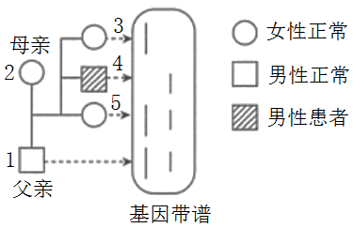
A. 基因带谱中的左侧条带表示正常基因，右侧条带表示致病基因
B. 该遗传病的致病基因为隐性基因，位于常染色体上
C. 3号个体与5号个体基因型相同的概率为5/9
D. 若5号个体与某致病基因携带者结婚，后代患病概率为1/4
5. 用³²P和¹⁵N标记的噬菌体侵染大肠杆菌，然后进行测试，在子代噬菌体的化学成分中可测到（ ）
A. 有¹⁵N B. 有³²P
C. 有¹⁵N和³²P D. 没有¹⁵N和³²P
6. 噬菌体侵染细菌实验中，在细菌体内合成蛋白质的叙述，正确的是（ ）
A. 原料、模板和酶来自细菌
B. 模板和酶来自噬菌体，核糖体和氨基酸原料来自细菌
C. 指导蛋白质合成的 DNA 来自细菌，氨基酸原料来自噬菌体
D. 指导蛋白质合成的 DNA 来自噬菌体，能量、核糖体、氨基酸和酶来自细菌
7. 下列关于同位素标记法应用的描述，不恰当的是（ ）
A. 可用³H标记亮氨酸研究分泌蛋白合成和分泌
B. 可用¹⁸O₂探究有氧呼吸的整个过程
C. 可用¹⁴CO₂探究光合作用中碳的转移途径
D. 可用¹⁵N研究DNA分子的半保留复制机制
8. 某DNA分子片段如图所示， 下列关于该DNA片段的叙述正确的是（ ）
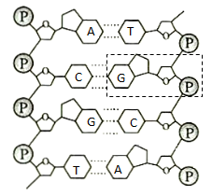
A. 虚线框内结构的名称为胞嘧啶脱氧核苷酸
B. 该DNA片段进行复制， 第三次复制时需要14个游离的腺嘌呤脱氧核苷酸
C. 用图中现有结构组件为材料制作DNA模型，不同小组最多可构建4种不同结构模型
D. 图中一条链中相邻碱基之间以“—脱氧核糖—磷酸基团—脱氧核糖—”相连
9. 下图表示果蝇体细胞中发生的部分生理过程，下列说法错误的是（ ）
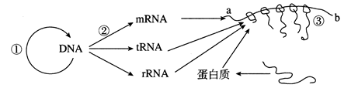
A. 过程①需要的原料是4种脱氧核苷酸
B. 过程②发生的场所有细胞核和线粒体
C. 过程③中涉及mRNA与tRNA之间的碱基互补配对
D. 核糖体在mRNA上的移动方向是b→a
10. 类人猿与人的DNA序列相似程度比较高，而与酵母菌的DNA序列差别比较大，这个事实不能说明（ ）
A. 类人猿和人的亲缘关系比较近
B. 人是由类人猿逐渐进化而来
C. 类人猿与酵母菌在分类地位上相差较远
D. 类人猿和人的蛋白质结构相似度较高
11. 生物化石是证明生物进化的最重要、最直接的证据，其根本原因是 （ ）
A. 化石是保存在地层中的生物遗体、遗物或生活痕迹
B. 各类不同生物化石在不同地层出现有一定的顺序
C. 化石能再现生物的结构和生物环境
D. 化石里的生物是现在生物的原始祖先
12. 雷鸟在冬季来临前将羽毛换成白色，有利于在白雪皑皑的环境中保护自己，若下雪时间推迟则容易被天敌发现，这体现了适应具有（ ）
A. 普遍性 B. 相对性 C. 特异性 D. 稳定性
13. 根据达尔文的自然选择学说，结合如图叙述错误的是（ ）
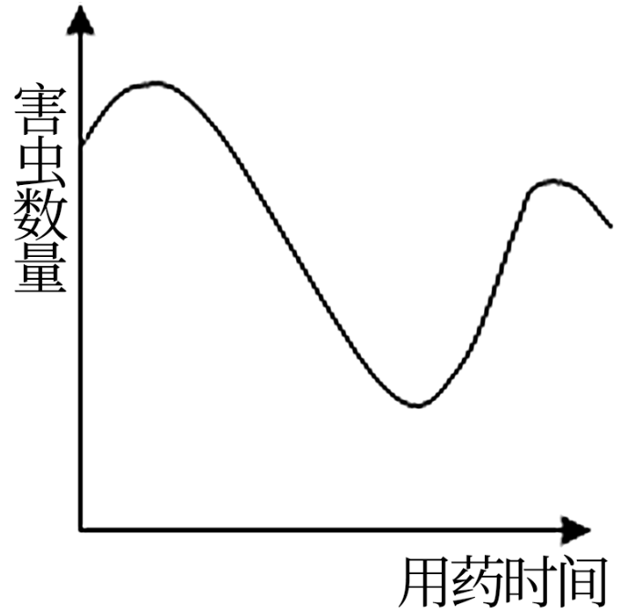
A. 害虫样体中原来就存在抗药性个体
B. 该农药使用初期，害虫的数量明显减少
C. 抗药性的形成是农药对害虫定向选择的结果
D. 农药使用一段时间后，害虫产生了抗药性变异
14. 经调查发现，某地区菜青虫种群的抗药性不断增强，其原因是连续多年对菜青虫使用农药，下列叙述正确的是( )
A 使用农药导致菜青虫发生抗药性变异
B. 菜青虫抗药性的增强是人工选择的结果
C. 通过选择导致菜青虫抗药性不断积累
D. 环境是造成菜青虫抗药性不断增强的动力
15. 下列关于生物进化的叙述错误的是（ ）
A. 种群是生物进化的基本单位
B. 生物进化的方向由遗传物质决定
C. 基因频率的定向改变是生物进化的实质
D. 隔离是物种形成的必要条件
16. 下图表示生物新物种形成的过程，对图示分析正确的是（ ）
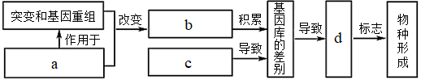
A. a表示可遗传的变异，决定生物进化的方向
B. 生物进化的实质是图中的b发生了改变
C. 长期的c一定导致d，d表示生殖隔离
D. 能相互交配并产生后代的一群生物称为一个物种
17. 在高等动物体内，细胞与内环境之间的物质交换的正确关系是（ ）
A. 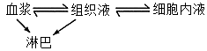 B. 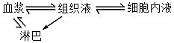
C. 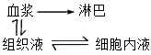 D. 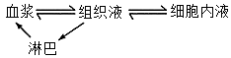
18. 下图表示人体肝脏中血液的流动情况及物质交换示意图，a、b、c、d代表人体中的液体，1、2、3、4、5指明物质交换的方向。有关叙述错误的是（ ）
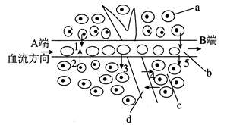
A. 人体细胞生活的液体环境由b、c、d构成
B. b与c的成分最主要的差别是b中含有较多的蛋白质
C. 当d液所在的管道受阻，c液将增多
D. 当长时间没有饮食，血浆中血糖的含量是A端高于B端
19. 在正常情况下，从毛细血管滤出的液体a，被毛细血管重吸收的液体b和进入毛细淋巴管的液体c之间的关系是（ ）
A. a=b+c B. a﹥b+c
C. 不清楚 D. a=b-c
20. 血液是人体流动的组织，具有运输、保持内环境稳态等重要功能。下列说法正确的是（ ）
A. 在血液中发生的免疫反应都是非特异性免疫
B. 毛细血管壁细胞所处的内环境是血液和组织液
C. 氧气从外界进入人体，再由血液运输到组织细胞利用需要通过6层磷脂双分子层
D. 血浆pH能保持在7.35～7.45动态范围内，缓冲物质、肾脏等发挥了重要作用
二、填空题
21. 请填空回答：
（1）基因______是有遗传效应的______片段，对于流感病毒而言，基因就是有遗传效应的______片段；
（2）在遗传信息的流动过程中，DNA、RNA是信息的载体，蛋白质是信息的表达产物，ATP为信息的流动提供能量，可见，生命是物质、______和______的统一体；
（3）细胞分化的本质就是__________________________________________；
（4）______是指通过检测人体细胞中DNA序列，以了解人体的基因状况。
22. 蝴蝶中紫翅（A）和黄翅（a）是一对相对性状，绿眼（B）和白眼（b）是一对相对性状，两对等位基因独立遗传，下图是表现型为紫翅绿眼蝴蝶与某蝴蝶甲杂交，产生的1356只后代的性状，据图回答问题：
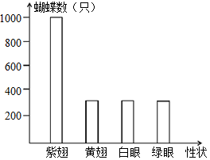
（1）甲的基因组成是__________，性状分离是指___________________。
（2）杂交后代中，表现型不同于亲本的是_____，它们之间的数量比为_______ 。
（3）若要鉴定一只黄翅绿眼蝴蝶的基因型，应让其与表现型为_____进行测交，统计后代的表现型种类，预测出现的现象及所得结论：
①若测交后代表现型及比例是_____，则待测个体的基因型是aaBb。
②若测交后代表现型及比例是_____，则该待测个体的基因型是_____，请画出遗传图解（要求写出配子）_____
23. 如图表示转录的过程图解。请据图分析回答下列问题：
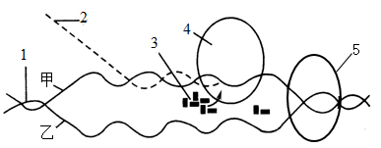
（1）在玉米的叶肉细胞中，能够进行该过程的细胞结构有____________、___________、___________。
（2）在[ 4 ]__________的催化作用下，以其中的甲链为模板，以[ 3 ] ________________为原料，由ATP提供能量，按照_________________原则，合成出[ 2 ] __________。
（3）在真核细胞的细胞核中，转录的产物通过核孔进入到细胞质中，与__________结合在一起指导蛋白质的生物合成。
24. 有人用一种螳螂做实验：用细线把绿色螳螂和褐色螳螂缚在绿色的草地上和褐色的草地上，让鸟来吃。实验结果如下表：
环境 | 绿色螳螂 |  | 褐色螳螂 |  | 经过时间
环境 | 数目 | 被鸟吃掉的  数目 | 数目 | 被鸟吃掉的  数目 | 经过时间
绿色草地 | 20 | 0 | 45 | 35 | 19天
褐色草地 | 25 | 25 | 20 | 0 | 11天

试用达尔文的观点回答下列问题：
（1）螳螂的体色有绿色的，也有褐色的，这是一种________现象，它能为生物的进化提供________________。
（2）螳螂与鸟的关系在生态学上属于捕食，被达尔文称为________。
（3）环境对螳螂起了________作用，这种作用是________。
25. 某昆虫的体色有灰体和黑体，分别由常染色体上的基因A、a控制，刚毛有直刚毛和焦刚毛，分别由X染色体上的基因B、b控制。某实验室有一个该昆虫的群体，雌雄个体数相同，可随机交配，符合遗传平衡定律，群体中灰体占99%,b基因频率为20%。现选出该群体中的所有灰体直刚毛雌性与灰体焦刚毛雄性随机交配，得到的子代形成—个新的群体。
（1）A与a的本质区别是______不同。与体色相比，刚毛性状的遗传特点是______。
（2）在原有群体中，A基因频率为______,aaX^{B}Y^{b}基因型频率为______。
（3）灰体直刚毛雌性中，杂合子的基因型是______。新群体中，雌性的表现型及其比例为______。
（4）某只灰体直刚毛雌性与一只黑体焦刚毛雄性杂交，后代中一半是灰体直刚毛，一半是灰体焦刚毛。写出上述杂交的遗传图解。____________

罗田一中2020届高二9月月考卷
生物试题 答案
一、单选题
1. 孟德尔的遗传规律不能适用于哪些生物（ ）
①噬菌体 ②乳酸菌 ③酵母菌 ④蓝藻 ⑤大型食用菌
A. ①②③ B. ②③⑤ C. ②③④ D. ①②④
答案：D
2. 如图是某种生物的精子细胞，根据图中染色体类型和数目，来自同一个次级精母细胞（ ）
A. ①③ B. ②⑤ C. ①④ D. ③④
答案：C
3. 下图表示某种动物不同个体的某些细胞分裂过程，下列相关说法正确的是（ ）
A. 能发生基因重组的细胞有甲、乙、丙
B. 属于卵原细胞分裂过程的只有甲和乙
C. 乙、丁的染色体数和染色体组型都与体细胞的相同
D. 图中的细胞都在进行减数分裂，且均处于分裂后期
答案：D
4. 下图是某种单基因遗传病（A和a控制）相关的遗传系谱图和某些个体基因带谱（只显示基因种类）。下列说法错误的是（ ）
A. 基因带谱中的左侧条带表示正常基因，右侧条带表示致病基因
B. 该遗传病的致病基因为隐性基因，位于常染色体上
C. 3号个体与5号个体基因型相同的概率为5/9
D. 若5号个体与某致病基因携带者结婚，后代患病概率为1/4
答案：C
5. 用³²P和¹⁵N标记的噬菌体侵染大肠杆菌，然后进行测试，在子代噬菌体的化学成分中可测到（ ）
A. 有¹⁵N B. 有³²P
C. 有¹⁵N和³²P D. 没有¹⁵N和³²P
答案：C
6. 噬菌体侵染细菌实验中，在细菌体内合成蛋白质的叙述，正确的是（ ）
A. 原料、模板和酶来自细菌
B. 模板和酶来自噬菌体，核糖体和氨基酸原料来自细菌
C. 指导蛋白质合成的 DNA 来自细菌，氨基酸原料来自噬菌体
D. 指导蛋白质合成的 DNA 来自噬菌体，能量、核糖体、氨基酸和酶来自细菌
答案：D
7. 下列关于同位素标记法应用的描述，不恰当的是（ ）
A. 可用³H标记亮氨酸研究分泌蛋白合成和分泌
B. 可用¹⁸O₂探究有氧呼吸的整个过程
C. 可用¹⁴CO₂探究光合作用中碳的转移途径
D. 可用¹⁵N研究DNA分子的半保留复制机制
答案：B
8. 某DNA分子片段如图所示， 下列关于该DNA片段的叙述正确的是（ ）
A. 虚线框内结构的名称为胞嘧啶脱氧核苷酸
B. 该DNA片段进行复制， 第三次复制时需要14个游离的腺嘌呤脱氧核苷酸
C. 用图中现有结构组件为材料制作DNA模型，不同小组最多可构建4种不同结构模型
D. 图中一条链中相邻碱基之间以“—脱氧核糖—磷酸基团—脱氧核糖—”相连
答案：D
9. 下图表示果蝇体细胞中发生的部分生理过程，下列说法错误的是（ ）
A. 过程①需要的原料是4种脱氧核苷酸
B. 过程②发生的场所有细胞核和线粒体
C. 过程③中涉及mRNA与tRNA之间的碱基互补配对
D. 核糖体在mRNA上的移动方向是b→a
答案：D
10. 类人猿与人的DNA序列相似程度比较高，而与酵母菌的DNA序列差别比较大，这个事实不能说明（ ）
A. 类人猿和人的亲缘关系比较近
B. 人是由类人猿逐渐进化而来
C. 类人猿与酵母菌在分类地位上相差较远
D. 类人猿和人的蛋白质结构相似度较高
答案：B
11. 生物化石是证明生物进化的最重要、最直接的证据，其根本原因是 （ ）
A. 化石是保存在地层中的生物遗体、遗物或生活痕迹
B. 各类不同生物化石在不同地层出现有一定的顺序
C. 化石能再现生物的结构和生物环境
D. 化石里的生物是现在生物的原始祖先
答案：B
12. 雷鸟在冬季来临前将羽毛换成白色，有利于在白雪皑皑的环境中保护自己，若下雪时间推迟则容易被天敌发现，这体现了适应具有（ ）
A. 普遍性 B. 相对性 C. 特异性 D. 稳定性
答案：B
13. 根据达尔文的自然选择学说，结合如图叙述错误的是（ ）
A. 害虫样体中原来就存在抗药性个体
B. 该农药使用初期，害虫的数量明显减少
C. 抗药性的形成是农药对害虫定向选择的结果
D. 农药使用一段时间后，害虫产生了抗药性变异
答案：D
14. 经调查发现，某地区菜青虫种群的抗药性不断增强，其原因是连续多年对菜青虫使用农药，下列叙述正确的是( )
A 使用农药导致菜青虫发生抗药性变异
B. 菜青虫抗药性的增强是人工选择的结果
C. 通过选择导致菜青虫抗药性不断积累
D. 环境是造成菜青虫抗药性不断增强的动力
答案：C
15. 下列关于生物进化的叙述错误的是（ ）
A. 种群是生物进化的基本单位
B. 生物进化的方向由遗传物质决定
C. 基因频率的定向改变是生物进化的实质
D. 隔离是物种形成的必要条件
答案：B
16. 下图表示生物新物种形成的过程，对图示分析正确的是（ ）
A. a表示可遗传的变异，决定生物进化的方向
B. 生物进化的实质是图中的b发生了改变
C. 长期的c一定导致d，d表示生殖隔离
D. 能相互交配并产生后代的一群生物称为一个物种
答案：B
17. 在高等动物体内，细胞与内环境之间的物质交换的正确关系是（ ）
A. B.
C. D.
答案：D
18. 下图表示人体肝脏中血液的流动情况及物质交换示意图，a、b、c、d代表人体中的液体，1、2、3、4、5指明物质交换的方向。有关叙述错误的是（ ）
A. 人体细胞生活的液体环境由b、c、d构成
B. b与c的成分最主要的差别是b中含有较多的蛋白质
C. 当d液所在的管道受阻，c液将增多
D. 当长时间没有饮食，血浆中血糖的含量是A端高于B端
答案：D
19. 在正常情况下，从毛细血管滤出的液体a，被毛细血管重吸收的液体b和进入毛细淋巴管的液体c之间的关系是（ ）
A. a=b+c B. a﹥b+c
C. 不清楚 D. a=b-c
答案：A
20. 血液是人体流动的组织，具有运输、保持内环境稳态等重要功能。下列说法正确的是（ ）
A. 在血液中发生的免疫反应都是非特异性免疫
B. 毛细血管壁细胞所处的内环境是血液和组织液
C. 氧气从外界进入人体，再由血液运输到组织细胞利用需要通过6层磷脂双分子层
D. 血浆pH能保持在7.35～7.45动态范围内，缓冲物质、肾脏等发挥了重要作用
答案：D
二、填空题
21. 请填空回答：
（1）基因______是有遗传效应的______片段，对于流感病毒而言，基因就是有遗传效应的______片段；
（2）在遗传信息的流动过程中，DNA、RNA是信息的载体，蛋白质是信息的表达产物，ATP为信息的流动提供能量，可见，生命是物质、______和______的统一体；
（3）细胞分化的本质就是__________________________________________；
（4）______是指通过检测人体细胞中DNA序列，以了解人体的基因状况。
答案： ①. 通常 ②. DNA ③. RNA ④. 能量 ⑤. 信息 ⑥. 基因的选择性表达 ⑦. 基因检测
22. 蝴蝶中紫翅（A）和黄翅（a）是一对相对性状，绿眼（B）和白眼（b）是一对相对性状，两对等位基因独立遗传，下图是表现型为紫翅绿眼蝴蝶与某蝴蝶甲杂交，产生的1356只后代的性状，据图回答问题：
（1）甲的基因组成是__________，性状分离是指___________________。
（2）杂交后代中，表现型不同于亲本的是_____，它们之间的数量比为_______ 。
（3）若要鉴定一只黄翅绿眼蝴蝶的基因型，应让其与表现型为_____进行测交，统计后代的表现型种类，预测出现的现象及所得结论：
①若测交后代表现型及比例是_____，则待测个体的基因型是aaBb。
②若测交后代表现型及比例是_____，则该待测个体的基因型是_____，请画出遗传图解（要求写出配子）_____
答案：（1） ①. Aabb ②. 杂种后代同时出现显性性状和隐性性状的现象
（2） ①. 黄翅白眼和黄翅绿眼 ②. 1：1
（3） ①. 黄翅白眼 ②. 黄翅白眼：黄翅绿眼＝1：1 ③. 全为黄翅绿眼 ④. aaBB ⑤. 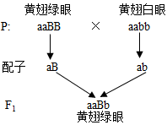
23. 如图表示转录的过程图解。请据图分析回答下列问题：
（1）在玉米的叶肉细胞中，能够进行该过程的细胞结构有____________、___________、___________。
（2）在[ 4 ]__________的催化作用下，以其中的甲链为模板，以[ 3 ] ________________为原料，由ATP提供能量，按照_________________原则，合成出[ 2 ] __________。
（3）在真核细胞的细胞核中，转录的产物通过核孔进入到细胞质中，与__________结合在一起指导蛋白质的生物合成。
答案：（1） ①细胞核 ②. 叶绿体 ③. 线粒体
（2） ①. RNA聚合酶 ②. 四种游离的核糖核苷酸 ③. 碱基互补配对 ④. （信使）RNA
（3）核糖体
24. 有人用一种螳螂做实验：用细线把绿色螳螂和褐色螳螂缚在绿色的草地上和褐色的草地上，让鸟来吃。实验结果如下表：
环境 | 绿色螳螂 |  | 褐色螳螂 |  | 经过时间
环境 | 数目 | 被鸟吃掉的  数目 | 数目 | 被鸟吃掉的  数目 | 经过时间
绿色草地 | 20 | 0 | 45 | 35 | 19天
褐色草地 | 25 | 25 | 20 | 0 | 11天

试用达尔文的观点回答下列问题：
（1）螳螂的体色有绿色的，也有褐色的，这是一种________现象，它能为生物的进化提供________________。
（2）螳螂与鸟的关系在生态学上属于捕食，被达尔文称为________。
（3）环境对螳螂起了________作用，这种作用是________。
答案： ①. 变异 ②. 原材料 ③. 生存斗争 ④. 选择 ⑤. 定向的
25. 某昆虫的体色有灰体和黑体，分别由常染色体上的基因A、a控制，刚毛有直刚毛和焦刚毛，分别由X染色体上的基因B、b控制。某实验室有一个该昆虫的群体，雌雄个体数相同，可随机交配，符合遗传平衡定律，群体中灰体占99%,b基因频率为20%。现选出该群体中的所有灰体直刚毛雌性与灰体焦刚毛雄性随机交配，得到的子代形成—个新的群体。
（1）A与a的本质区别是______不同。与体色相比，刚毛性状的遗传特点是______。
（2）在原有群体中，A基因频率为______,aaX^{B}Y^{b}基因型频率为______。
（3）灰体直刚毛雌性中，杂合子的基因型是______。新群体中，雌性的表现型及其比例为______。
（4）某只灰体直刚毛雌性与一只黑体焦刚毛雄性杂交，后代中一半是灰体直刚毛，一半是灰体焦刚毛。写出上述杂交的遗传图解。____________
答案： ①. 碱基序列 ②. 与性别相关联 ③. 90%; ④. 0．16% ⑤. （AaX^{B}X^{b}、AAX^{B}X^{b}、AaX^{B}X^{B} ⑥. 灰体直刚毛∶灰体焦刚毛∶黑体直刚毛∶ 黑体焦刚毛=600∶120 ∶5∶1 ⑦. 